Vorlage: Grammatikbilder

Würden Sie das auch so sagen?

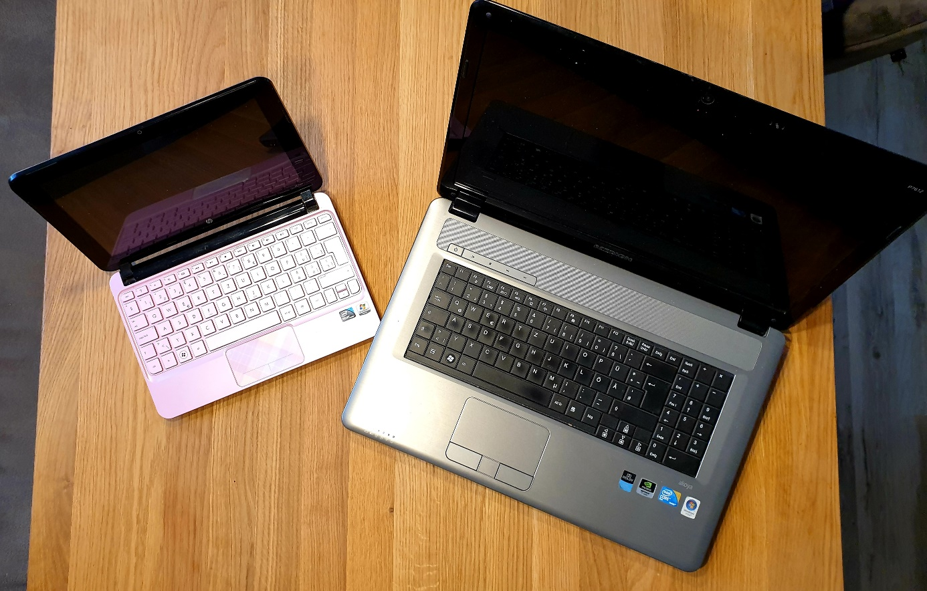

Mein Laptop ist viel kleiner als wie deiner!

Würden Sie das auch so sagen? Ja? Vielleicht? Dann sehen Sie sich das Kapitel zur Wortart „Adjektive“ an.

Geht es Ihnen auch manchmal so?

Sehr geehrte Frau Dr. Jod, darf ich bei ihnen

Sarah! Muss ich „ihnen“ und „sie“ hier groß oder klein schreiben?

Blättern Sie zum Kapitel „Personalpronomen“.
Geht es Ihnen auch manchmal so?

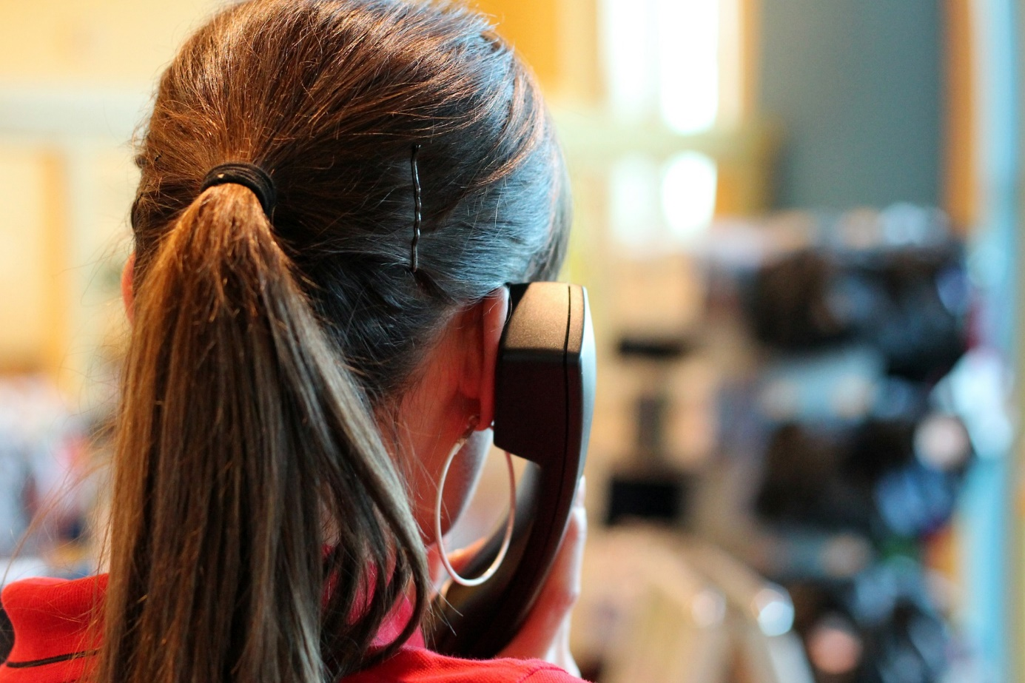
Du meinst wohl – mit DEM Hund!
Hallo Sandra! Ja, ich gehe später noch mit den Hund spazieren!

Hier hilft Ihnen das Kapitel zu Nomen und Präpositionen.

Zu viel des Guten?

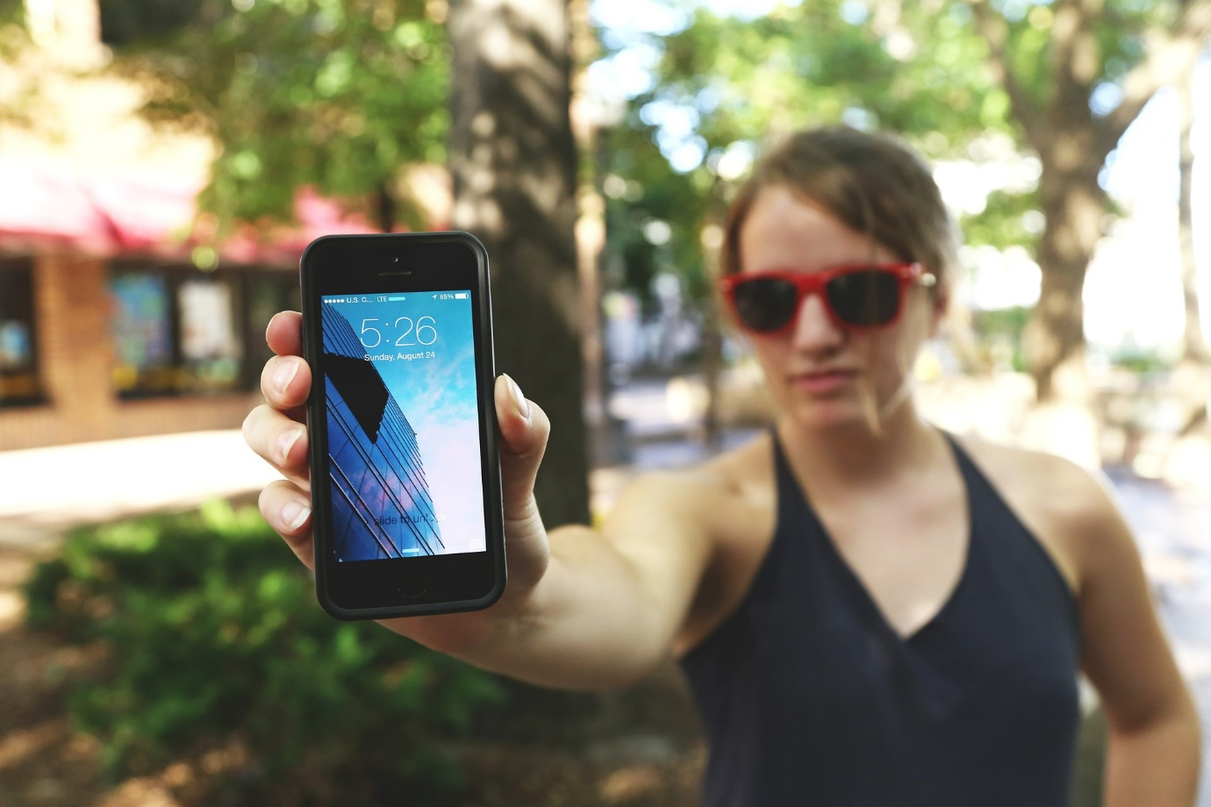
Das ist das meistgekaufteste Handy auf dem Markt!

Sehr oft gehört und trotzdem ist es falsch: „meistgekaufteste“ – schauen Sie im Kapitel „Adjektive“ nach, wie man einen richtigen Superlativ bildet und was das überhaupt ist.

